MELLÉKLETEK
- melléklet az 1/2019. (I.25.) önkormányzati rendelethez

Utcakép védelem:
a) Petőfi Sándor utcával párhuzamos kétoldali pajtasor,
b) Petőfi Sándor utca és 48-as utca mindkét oldalának beépítési jellege, utcavonala, karaktere, építészeti megformáltsága,

- melléklet az 1/2019. (I.25.) önkormányzati rendelethez
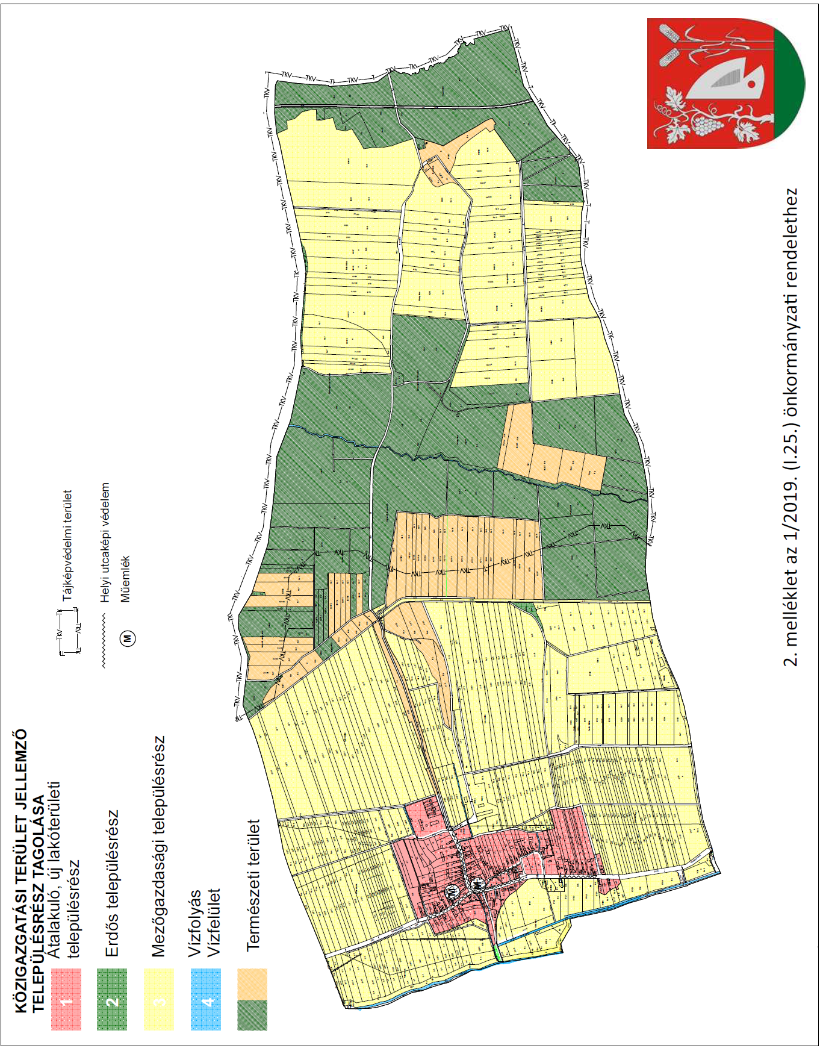

3. melléklet az 1/2019 (I.25) . önkormányzati rendelethez

KÉRELEM
településképi szakmai konzultációhoz
Beérkezés dátuma: I | Iktatószám:
Átvevő neve: | Iktatószám:
Konzultáció időpontja: | Iktatószám:

Kérelmező tölti ki!
1. Kérelmező adatai: | Tervező adatai: (amennyiben releváns)
Név: | Név:
Lakcím vagy székhely: | Tervezői jogosultság száma:
Levelezési cím (amennyiben előzőtől eltér): | Levelezési cím:
Kapcsolattartó: | Tervező szervezet:
-./ e-mail: | -./ e-mail:
2. Szakmai konzultáció tárgya: (A tervezett tevékenység rövid leírása)
3.Az érintett ingatlan adatai:
címe: 1 helyrajzi szám:
1 1
Alulírott 1. pont szerinti Kérelmező,a 3. pontban megjelölt ingatlanon, a 2. pont szerinti tárgyban kérelmezem a településképi szakmai konzultáció biztosítását.

Kelt: Horvátlövő,„„„„ év„„„„„„„„„„„ .hónap „„„„nap*

...............................................................
Kérelmező aláírása

4. melléklet az 1/2019. (I.25.) önkormányzati rendelethez

TELEPÜLÉSKÉPI BEJELENTÉSI ELJÁRÁSOK ESETEI

- Településképi bejelentési eljárást kell lefolytatni, ha az építési tevékenységgel érintett ingatlan a településképi szempontból meghatározó területek karaktertérképén, illetve a szabályozási terven jelölt
  - helyi védettségű telken és közvetlen szomszédságában,
  - országos jelentőségű védett természeti, és NATURA 2000 előírással érintett területen,

- Településképi bejelentési eljárással érintett építési tevékenységek az 1. pontban felsorolt területeken:
  - helyi védelem alatt áll;
  - tájképvédelmi övezet beépítésre nem szánt területén található;
  - az építési tevékenységgel érintett épület vagy építmény közterületen helyezkedik el.
  - közterületre tervezett, a településkép megjelenését befolyásoló, 30 napnál huzamosabb időre szánt idényjellegű, valamint tartós jellegű építményekre irányuló építési tevékenység esetén.

5. melléklet az 1/2019.(I.25.) önkormányzati rendelethez

BEJELENTÉSI KÉRELEM
településképi bejelentési eljárás lefolytatásához
Beérkezés dátuma: | lktatószám:
Átvevő neve:
Kérelmezö tölti ki!

Bejelentő (építtető) ad tai: |  | Tervező adatai:
Név: |  | Név:
Lakcím vagy székhely; |  | Tervezői jogosultság száma:
Levelezesicím (amennyiben elözőtöleltér): |  | Levelezési cím:
Kapcsolattartó : |  | Tervező szervezet:
email: |  | mobil:
- Bejelentés tárgya:
reklámhordozó elhelyezese 1épési tevékenység 1 |  |  | rendeltetésváltozás
A tervezett. tevékenység rövid leírása:
Korábbi településkép védelmi szakmai konzultáció időpontja :
3. Az érintett ingatlan címe; Hrsz,:
4.Tevékenység megvalósításának
tervezett időtartama: .........év „„„ hó „„„nap - ......... év „„„ hó „„..n•p
5.Mellékeltdokumenticló tartalma: |  |  | 2 példány szükséges
müszaki leírás:
helyszínrajz:
alaprajz(ok):
homlokzat(ok):
helyszínre illesztett látványterv :
tulajdonosihozzájárulá s / társasházi hozzájáruijs:
egyéb (pl. kertészeti munkarészek stb.): „„.•
Alulírott 1.pont szerinti Építtető, a 3 . pontban megjelölt ingatlanon, a 2. pont szerinti tevékenység megvalósítására vonatkozóan, a 4. pontban megjelölt időtartamra kérelmezem a településképi bejelentési eljárás lefolytatását.

Kelt:, ..„....év..„...„.•„•.....„. •hónap ......„nap

………………………
Építettető aláírása

A TEVÉKENYSÉG IGAZOLÁSA
Jogszerű hallgatás
Tudomásul vesz |  | feltétel nélkül
Kikötéssel tudomásul vesz |  | feltétel a kiadott településképi határozatban
Megtilt és figyelmeztet |  | Indokolása a kiadott településképi tiltó határozatban
Horvátlövő, év………..hónap………….nap

PH.
………………………………
polgármester

6. melléklet az 1 /2019.(I.25.) önkormányzati rendelethez

A teljes település ellátását biztosító felszíni energiaellátási és elektronikus hírközlési sajátos építmények, műtárgyak elhelyezésére nem alkalmas területek.
1. Természeti területek
2. a tájképvédelmi terület
3. védett természeti érték.

